**EMOJI COFFEE SHOP BAR**

**CAROL NICOLE MARENTES TORRES**

**SARA MANUELA MORENO ROJAS**

**LAURA VALENTINA VARGAS RAMOS**

**I.E PROMOCION SOCIAL**

**SERVICIO NACIONAL DE APRENDIZAJE SENA**

**TECNICO EN PROGRAMACION DE SOFTWARE**

**NEIVA**

**2023**

**EMOJI COFFEE SHOP BAR**

**CAROL NICOLE MARENTES TORRES**

**SARA MANUELA MORENO ROJAS**

**LAURA VALENTINA VARGAS RAMOS**

**TRABAJO PRESENTADO COMO REQUISITO PARA OPTAR A LA TITULACION COMO TECNICO EN PROGRAMACION DE SOFTWARE**

**INSTRUCTOR: MARCO ANTONIO SILVA ANDRADE**

**DOCENTE: FRANKLIN ORLANDO DELL TEJADA**

**I.E PROMOCION SOCIAL**

**SERVICIO NACIONAL DE APRENDIZAJE SENA**

**TECNICO EN PROGRAMACION DE SOFTWARE**

**NEIVA**

**2023**

Tabla de contenido

**1.** **INTRODUCCION** 5

**2.** **MARCOS DE REFERENCIA** 5

**2.1.** **MARCO TEÓRICO** 5

**2.2.** **MARCO CONTEXTUAL** 5

**2.3.** **MARCO TECNOLÓGICO** 5

**3.** **DESCRIPCION DEL PROYECTO** 5

**3.1.** **PLANTEAMIENTO DEL PROBLEMA** 5

**3.2.** **JUSTIFICACIÓN** 5

**3.3.** **OBJETIVO GENERAL** 5

**3.4.** **OBJETIVOS ESPECÍFICOS** 5

**4.** **SISTEMA DE INFORMACIÓN ACTUAL** 6

**4.1.** **DESCRIPCION DEL SISTEMA ACTUAL** 6

**4.2.** **RECOLECCIÓN DEL INFORMACIÓN** 6

**4.3.** **TABULACIÓN DE DATOS DE ENTREVISTA O CUESTIONARIO** 6

**5.** **HISTORIAS DE USUARIO** 6

**6.** **DEFINICION DE REQUISITOS** 6

**6.1.** **FUNCIONALES** 6

**6.2.** **NO FUNCIONALES** 6

**7.** **ESTUDIO DE FACTIBILIDAD** 6

**7.1.** **TÉCNICO** 6

**7.2.** **OPERATIVO** 6

**7.3.** **FINANCIERO** 6

**7.4.** **LOCAL** 6

**7.5.** **ANÁLISIS COSTO BENEFICIO** 6

**8.** **INGENIERIA DEL PROYECTO** 6

**8.1.** **INGENIERIA** 6

**8.1.1 DIAGRAMA DEL SISTEMA PROPUESTO** 6

**8.1.2 CASOS DE USO** 6

**8.1.3 DIAGRAMA DE CLASES** 6

**8.1.4 DICCIONARIO DE CLASES** 6

**8.1.5** **MATRIZ CRUD DE PROCESOS** 6

**8.2.** **DISEÑO** 6

**8.2.1. DISEÑO GLOBAL** 6

**8.2.2. DISEÑO DETALLADO** 6

**8.2.3. DISEÑO O PROTOTIPADO EN ENTRADAS Y SALIDAS 8.2.4.ARQUITECTURA DE LA BASE DE DATOS** 6

**8.2.5. SCRIPT DE LA BASE DE DATOS** 6

**8.2.6. DICCIONARIO DE DATOS** 6

**8.3.** **IMPLEMENTACIÓN** 7

**8.3.1. RECURSOS FÍSICOS** 7

**8.3.2. RECURSOS LÓGICOS** 7

**8.3.3. TALENTO HUMANO** 7

**8.3.4. CRONOGRAMA DE ACTIVIDADES** 7

**8.3.5. ANALISIS DE RIESGOS** 7

**9. CONCLUSIONES** 7

**10. CIBERGRAFÍA** 7

1. **INTRODUCCION**

En los últimos dos años se han adquirido conocimientos acerca de la programación de software donde en el año 2023 como protocolo de finalización de la técnica, como proyecto se ha decidido crear un inventario de un bar en el cual se podrán realizar movimientos de los productos donde se podrán entrar y salir, consultar los productos, marcas y presentaciones, y en estos podrá editar, eliminar y agregar a las tablas.

1. **MARCOS DE REFERENCIA**
   1. **MARCO TEÓRICO**

Metodologías de desarrollo de software ágiles

Como hemos dicho al principio del artículo, las metodologías ágiles de desarrollo de software son las más utilizadas hoy en día debido a su alta flexibilidad y agilidad. Los equipos de trabajo que las utilizan son mucho más productivos y eficientes, ya que saben lo que tienen que hacer en cada momento. Además, la metodología permite adaptar el software a las necesidades que van surgiendo por el camino, lo que facilita construir aplicaciones más funcionales.

Las [metodologías ágiles](https://www.becas-santander.com/es/blog/devops-agile.html) se basan en la metodología incremental, en la que en cada ciclo de desarrollo se van agregando nuevas funcionalidades a la aplicación final. Sin embargo, los ciclos son mucho más cortos y rápidos, por lo que se van agregando pequeñas funcionalidades en lugar de grandes cambios.

Este tipo de metodologías permite construir equipos de trabajo autosuficientes e independientes que se reúnen cada poco tiempo para poner en común las novedades. Poco a poco, se va construyendo y puliendo el producto final, a la vez que el cliente puede ir aportando nuevos requerimientos o correcciones, ya que puede comprobar cómo avanza el proyecto en tiempo real.

Las principales metodologías ágiles son:

[Scrum](https://learningroom.becas-santander.com/info/implantar-scrum-con-exito-00174368): es también una metodología incremental que divide los requisitos y tareas de forma similar a Kanban. Se itera sobre bloques de tiempos cortos y fijos (entre dos y cuatro semanas) para conseguir un resultado completo en cada iteración. Las etapas son: planificación de la iteración (planning sprint), ejecución (sprint), reunión diaria (daily meeting) y demostración de resultados (sprint review). Cada iteración por estas etapas se denomina también sprint

Prototipado: se basa en la construcción de un prototipo de software que se construye rápidamente para que los usuarios puedan probarlo y aportar feedback. Así, se puede arreglar lo que está mal e incluir otros requerimientos que puedan surgir. Es un modelo iterativo que se basa en el método de prueba y error para comprender las especificidades del producto.

* 1. **MARCO CONTEXTUAL**

Cliente:

El cliente es Emoji Coffee Shop Bar, un bar que se especializa en servir bebidas, snacks y proporcionar un ambiente acogedor y amigable para sus clientes.

Misión:

La misión es ofrecer a los clientes una experiencia única en cada visita, brindándoles una amplia variedad de bebidas de alta calidad, deliciosos aperitivos y un ambiente relajante que los haga sentir como en casa.

Visión:

La visión es convertir el bar como una referencia en la comunidad, donde la gente acuda no solo por las deliciosas bebidas, sino también por la calidez del personal y el ambiente acogedor que existe en este lugar.

Valores:

Calidad: Estos se esfuerzan por ofrecer productos de la más alta calidad, desde las bebidas hasta aperitivos y servicio al cliente.

Hospitalidad: Se valora a los clientes y se brinda un trato amigable y acogedor.

Sostenibilidad: Se comprometen a operar de manera sostenible y respetuosa con el medio ambiente.

Innovación: Se buscan constantemente nuevas formas de mejorar y ofrecer productos y servicios innovadores.

Comunidad: Se esta comprometidos con la comunidad en donde operamos y buscamos contribuir positivamente a ella.

Ubicación:

Emoji Coffee Shop Bar se encuentra en Neiva, Huila, con ubicaciones adicionales planificadas en el futuro para servir a un público más amplio.

Estructura Organizacional:

Emoji Coffee Shop Bar está organizado en una estructura jerárquica típica, con un propietario o grupo de propietarios que supervisan la operación general del negocio.

La operación diaria es gestionada por un gerente general, quien supervisa al personal y se asegura de que las operaciones funcionen sin problemas.

El personal incluye, meseros, personal de servicio al cliente y otros roles esenciales para la operación del bar.

El equipo trabaja en conjunto para proporcionar una experiencia excepcional a los clientes y mantener la calidad de los productos y servicios.

* 1. **MARCO TECNOLÓGICO**

1. **DESCRIPCION DEL PROYECTO**
   1. **PLANTEAMIENTO DEL PROBLEMA**

Se espera que los propietarios del bar puedan acceder a toda la información que se administra en el inventario como saber la cantidad de los productos, cuantos productos generaron ingresos o salidas, generar un conocimiento de los costos de los productos, saber si se perdieron o no productos.

* 1. **JUSTIFICACIÓN**

De acuerdo con el problema planteado anteriormente se decidió hacer lo que llamamos emoji coffee bar una página web echa tanto como para los usuarios que desean saber un poquito más acerca del local también como para los trabajadores esta página justifica y soluciona de llevar los apuntes de stock en papel y llevar cuentas que puedan ser poco fiables todo se pasa a una página web en donde solo los resultados podrán ser cambiados por el jefe de la empresa evitando malos cálculos y demás.

* 1. **OBJETIVO GENERAL**

El objetivo general de este aplicativo web es solucionar y facilitar el inventario de una empresa de licores en donde solo ingresan los datos de que bebida es cuantas y así mismo este aplicativo responde único y totalmente echo para las necesidades de emoji coffee bar.

* 1. **OBJETIVOS ESPECÍFICOS**
* Facilitar el ingreso de información según lo que desee ingresar asegurándolo sin ninguna posibilidad de robo etc.
* Generar un informe más completo a base de la información ingresada de que fue lo que ingreso en qué presentación y cuánto vale dicho producto dando un reporte de stock impecable.
* Dar una prueba al público que desee adquirir algún producto brindando el número de la empresa y de su gerente

1. **SISTEMA DE INFORMACIÓN ACTUAL**
   1. **DESCRIPCION DEL SISTEMA ACTUAL**

* Gestión de Pedidos y Servicio al Cliente:

Los clientes hacen pedidos en el lugar directamente a través del personal del bar.

Los pedidos se registran manualmente o en sistemas de punto de venta.

Los pedidos se preparan en la barra y se sirven a los clientes.

* Menú y Promociones:

El menú se presenta a los clientes a través de menús impresos o pizarras.

Las promociones se anuncian en el establecimiento ya través de marketing en papel.

* Gestión de Inventarios:

El inventario de alimentos y bebidas se verifica manualmente.

Las reposiciones se realizan según las necesidades y el stock disponible.

* Marketing y Promoción:

Se utilizan tácticas de marketing tradicionales, como anuncios en periódicos locales.

La promoción se basa en eventos especiales y la recomendación de boca a boca.

* Gestión de Datos de Clientes:

La información de los clientes se recopila en tarjetas de fidelización o registros en papel.

La privacidad de los datos se gestiona según las regulaciones locales.

* Seguridad:

Los sistemas de seguridad se basan en cámaras de vigilancia y alarmas.

* 1. **RECOLECCIÓN DEL INFORMACIÓN**

La recolección de requisitos implica comprender las necesidades y expectativas de los usuarios y partes interesadas del sistema.

1. ¿Cuál es el propósito principal de la página web de Emoji Coffee Shop Bar?
2. ¿Cuáles son los objetivos clave que se desea lograr con la página web?
3. ¿Qué información específica le gustaría que esté disponible en la página web?
4. ¿Debería la página web permitir a los clientes conocer más información acerca del bar?
5. ¿Cuáles son los valores y la identidad de marca que desea transmitir a través de la página web?
6. ¿Cómo le gustaría que se vea el diseño de la página web?
7. ¿Desea integrar las redes sociales en la página web para promoción y participación del cliente?
8. ¿Es importante tener una sección de blog o noticias para compartir actualizaciones y eventos?
9. ¿Cómo gestionaría las actualizaciones de contenido, como cambios en el menú o promociones?
10. ¿Qué medidas de seguridad le gustaría implementar en la página web para proteger los datos de los clientes y el negocio?
    1. **TABULACIÓN DE DATOS DE ENTREVISTA O CUESTIONARIO**

| pregunta | Entrevistado 1 | Entrevistado 2 | Entrevistado 3 |
| --- | --- | --- | --- |
| Propósito principal de la página web | Mejorar presencia en línea y promoción. | Facilitar pedidos en línea y reserva de mesas. | Obtener información sobre menú y eventos. |
| Objetivos clave de la página web | Aumentar la visibilidad y atraer nuevos clientes. | Incrementar las ventas en línea y la fidelidad del cliente. | Comodidad para realizar pedidos. |
| Información deseada en la página web | Menú, horarios, eventos, promociones. | Menú, horarios, eventos, promociones. | Menú, horarios, eventos, promociones. |
| Información acerca del bar | Sí, deseamos que las personas puedan conocer más acerca del bar | Sí, es esencial. | No es una prioridad, pero podría ser útil. |
| Estilo y diseño deseado para la página web | Colores cálidos, estilo acogedor y amigable. | Colores corporativos y diseño moderno. | Colores atractivos y diseño limpio. |
| Integración de redes sociales | Sí, queremos integrar nuestras redes sociales. | Sí, integración con redes sociales importantes. | Sí, pero no esencial. |
| Sección de blog o noticias | Sí, queremos mantener una sección de blog. | Sí, tener una sección de noticias es esencial. | No es una prioridad, pero podría ser útil. |
| Gestión de actualizaciones de contenidos (menú, promociones, etc.) | Podemos gestionar actualizaciones de contenido internamente. | Se utilizará una plataforma de administración fácil. | No estamos seguros de cómo manejarlo. |
| Medidas de seguridad deseadas | Seguridad SSL, protección de datos de clientes. | Protección de datos y seguridad de pago. | Protección de datos y seguridad de pago. |

1. **HISTORIAS DE USUARIO**

|  |  |  |  |  |  |  |  |  |
| --- | --- | --- | --- | --- | --- | --- | --- | --- |
| **ID Historia** | | **1** | **Nombre** | | Usuario | | **Peso** | **1** |
| **HISTORIA** | | | | | | | | |
| **ROL** | | Usuario | | | | | | |
| **FUNCIONALIDAD** | | Iniciar Sesión | | | | | | |
| **RESULTADO** | | Poder hacer uso del inventario | | | | | | |
| **Flujo Normal** | | 1. El usuario ingresa a la pagina 2. Aparece la ventana login 3. El usuario ingresa el nombre y la contraseña 4. El sistema de acuerdo a la información lo de deja ingresar 5. El usuario puede conocer y ver el inventario 6. El usuario puede editar o manipular el inventario para generar un informe de acuerdo a la información ingresada | | | | | | |
| **CRITERIOS DE ACEPTACION** | | | | | | | | |
| **#** | **Criterio** | **Condición** | | **Acción** | | **Resultado** | | |
| 1 | Envió exitoso | Los datos al ingresar al inventario fueron correctos | | Cuando se presione aceptar el inventario se guardará | | El inventario se actualiza y se guarda la información | | |
| 2 | Envió fallido | Los datos al ingresar al inventario fueron incorrectos | | Cuando se presione cancelar el inventario se borrará | | El inventario seguirá igual sin ninguna actualización | | |
| 3 | Ingreso exitoso | Si la contraseña es valida | | Cuando se presione el botón de ingresar en el formulario de login | | Se podrá ingresar al inventario. | | |
| 4 | Ingreso fallido | Si la contraseña es invalida | | Cuando se presione el botón de ingresar en el formulario de login | | Habrá un mensaje que dirá error. | | |

1. **DEFINICION DE REQUISITOS** 
   1. **FUNCIONALES**

|  |  |
| --- | --- |
| **FUNCIONALIDAD** | **TIPO (esencial, ideal, opcional)** |
| RF01 – Vista de información general | Opcional |
| RF02 – Inicio de Sesión | Esencial |
| RF03 – Inventario | Esencial |
| RF04 – Información de productos | Esencial |
| RF05 – Modificar información del producto | Esencial |
| RF06 – Eliminar el producto del inventario | Esencial |
| RF07 – Generar informe del stock | Esencial |
| RF08 – Realizar seguimiento de movimientos | Esencial |

* 1. **NO FUNCIONALES**
* Usabilidad:

Facilidad de Uso: La página web debe ser fácil de usar para personas de todas las edades y niveles de experiencia en tecnología.

Accesibilidad: Debe cumplir con estándares de accesibilidad web para garantizar que todas las personas puedan utilizarla.

* Rendimiento:

Tiempo de Carga: La página debe cargar rápidamente para mantener la atención de los visitantes.

Escalabilidad: Debe ser capaz de manejar un aumento en el tráfico de usuarios sin degradación del rendimiento.

* Seguridad:

Protección de Datos: Debe cumplir con regulaciones de privacidad y proteger la información de los clientes, como datos de pago.

* Mantenimiento y Actualización:

Facilidad de Mantenimiento: Debe ser fácil de mantener y actualizar, incluyendo actualizaciones de contenido y correcciones de errores.

Compatibilidad: Debe ser compatible con las últimas versiones de navegadores web y dispositivos móviles.

* Disponibilidad:

Tiempo de Actividad: Debe estar disponible las 24 horas del día para que los clientes puedan acceder en cualquier momento.

* Legal y Regulatorio:

Cumplimiento Legal: Debe cumplir con todas las leyes y regulaciones aplicables, como las relacionadas con la privacidad de datos y el comercio electrónico.

* Interfaz de Usuario:

Diseño Responsivo: Debe ser compatible con dispositivos móviles y ofrecer una experiencia de usuario óptima en diferentes tamaños de pantalla.

* Rendimiento del Servidor:

Tiempo de Respuesta: El servidor debe proporcionar respuestas rápidas a las solicitudes del usuario.

* Gestión de Errores:

Manejo de Errores: Debe manejar errores de manera adecuada y presentar mensajes de error claros a los usuarios en caso de problemas.

* Redundancia y Copias de Seguridad:

Copias de Seguridad: Debe realizar copias de seguridad regulares de los datos y tener un plan de recuperación en caso de fallos del sistema.

1. **ESTUDIO DE FACTIBILIDAD** 
   1. **TÉCNICO**

La aplicación web se construirá utilizando tecnologías web estándar, como HTML, CSS y JavaScript. También se utilizará un lenguaje de programación como PHP junto con un sistema de gestión de bases de datos MySQL para almacenar información

* 1. **OPERATIVO**

La instalación de la aplicación será relativamente sencilla y estará diseñada para ejecutarse en servidores web estándar.

No se requerirá una competencia técnica avanzada para realizar la instalación básica.

La operación de la aplicación se diseñará para que sea intuitiva tanto para los usuarios como para el personal interno de Emoji Coffee Shop Bar.

* 1. **FINANCIERO**

Costos de desarrollo de software (diseño, programación, pruebas).

Costos de infraestructura de servidores y alojamiento web.

Costos de mantenimiento y actualización continua.

Posibles costos de marketing y promoción.

* 1. **LEGAL**

La propiedad intelectual del programa desarrollado será propiedad de Emoji Coffee Shop Bar.

Se establecerán términos legales claros que rigen el uso y la licencia del software por parte de los clientes.

Los derechos de uso y acceso a datos de clientes se definirán de manera legal y se respetarán las regulaciones de privacidad de datos aplicables.

* 1. **ANÁLISIS COSTO BENEFICIO**

Costos Asociados:

Desarrollo del Software: Incluye costos de diseño, programación y pruebas de la página web.

Mantenimiento y Actualización: Costos continuos para mantener y actualizar la página web, incluyendo correcciones de errores y actualización de contenido.

Costos de Personal: Puede requerir personal adicional para gestionar el inventario.

Costos de Hosting y Alojamiento Web: Incluye los costos de alojar la página web en servidores web.

1. **INGENIERIA DEL PROYECTO**
   1. **INGENIERIA**

**8.1.1 DIAGRAMA DEL SISTEMA PROPUESTO**

**8.1.2 CASOS DE USO**

Historia de Usuario

Caso de Uso 1: Ver Menú del inventario

Actor Principal: Cliente

Descripción: El cliente puede ver el menú completo en línea, con descripciones de los productos.

Flujo Principal:

El cliente visita el sitio web y selecciona la opción "Iniciar sesión".

El sistema verifica la información y si el usuario esta registrado lo deja ingresar. Si el usuario no está registrado no podrá ingresar.

Al ingresar el usuario el sistema muestra el menú en línea con todas las categorías.

El cliente puede navegar por el menú y ver detalles de los productos.

Flujo Alternativo:

Si no hay productos en una categoría o si el menú no está disponible, el sistema mostrará un mensaje adecuado para que sean ingresados estos productos.

**8.1.3 DIAGRAMA DE CLASES**

**8.1.4 DICCIONARIO DE CLASES**

* + 1. **MATRIZ CRUD DE PROCESOS**
  1. **DISEÑO**

**8.2.1. DISEÑO GLOBAL**

**8.2.2. DISEÑO DETALLADO**

**8.2.3. DISEÑO O PROTOTIPADO EN ENTRADAS Y SALIDAS 8.2.4.ARQUITECTURA DE LA BASE DE DATOS**

**8.2.5. SCRIPT DE LA BASE DE DATOS**

-- phpMyAdmin SQL Dump

-- version 5.2.1

-- https://www.phpmyadmin.net/

--

-- Servidor: 127.0.0.1

-- Tiempo de generación: 18-10-2023 a las 01:30:48

-- Versión del servidor: 10.4.28-MariaDB

-- Versión de PHP: 8.1.17

SET SQL_MODE = "NO_AUTO_VALUE_ON_ZERO";

START TRANSACTION;

SET time_zone = "+00:00";

/*!40101 SET @OLD_CHARACTER_SET_CLIENT=@@CHARACTER_SET_CLIENT */;

/*!40101 SET @OLD_CHARACTER_SET_RESULTS=@@CHARACTER_SET_RESULTS */;

/*!40101 SET @OLD_COLLATION_CONNECTION=@@COLLATION_CONNECTION */;

/*!40101 SET NAMES utf8mb4 */;

--

-- Base de datos: `proyecto_emoji`

--

CREATE DATABASE IF NOT EXISTS `proyecto_emoji` DEFAULT CHARACTER SET utf8 COLLATE utf8_spanish_ci;

USE `proyecto_emoji`;

-- --------------------------------------------------------

--

-- Estructura de tabla para la tabla `marca`

--

CREATE TABLE `marca` (

  `idMarca` tinyint(4) NOT NULL,

  `descripMarca` varchar(100) NOT NULL

) ENGINE=InnoDB DEFAULT CHARSET=utf8 COLLATE=utf8_spanish_ci;

--

-- Volcado de datos para la tabla `marca`

--

INSERT INTO `marca` (`idMarca`, `descripMarca`) VALUES

(1, 'Andina'),

(2, 'Doble Anis'),

(3, 'Aguila'),

(4, 'Aguila ligth'),

(5, 'Poker'),

(6, 'Club Colombia'),

(7, 'Costeña'),

(8, 'Heinekken'),

(9, 'Corona'),

(10, 'Ron'),

(11, 'Black/White'),

(12, 'Smirnoff'),

(13, 'Whisky'),

(14, 'Tekila'),

(15, 'Gatorade'),

(16, 'Bretaña'),

(17, 'Agua'),

(18, 'Jugo Hit'),

(19, 'Gaseosa'),

(20, 'Red Bull'),

(21, 'Speed'),

(22, 'Cigarrillos'),

(23, 'Detodito'),

(24, 'Chicharron'),

(25, 'Cheetos'),

(26, 'Mani'),

(27, 'Gomas');

-- --------------------------------------------------------

--

-- Estructura de tabla para la tabla `movimientos`

--

CREATE TABLE `movimientos` (

  `idMovimiento` int(11) NOT NULL,

  `fechaMovimiento` datetime NOT NULL DEFAULT current_timestamp(),

  `idProducto` tinyint(4) NOT NULL,

  `tipoMovimiento` tinyint(4) NOT NULL COMMENT '1=Entrada, 2=Salida',

  `cantMovimiento` smallint(10) NOT NULL,

  `idAdmin` bigint(11) NOT NULL

) ENGINE=InnoDB DEFAULT CHARSET=utf8 COLLATE=utf8_spanish_ci;

--

-- Volcado de datos para la tabla `movimientos`

--

INSERT INTO `movimientos` (`idMovimiento`, `fechaMovimiento`, `idProducto`, `tipoMovimiento`, `cantMovimiento`, `idAdmin`) VALUES

(1, '2023-08-26 11:20:26', 1, 1, 21, 100),

(2, '2023-08-26 11:21:10', 1, 2, 645, 100),

(3, '2023-09-03 15:03:05', 1, 2, 10, 100),

(4, '2023-09-03 19:52:25', 1, 1, 10, 100),

(5, '2023-09-09 11:02:00', 5, 2, 5, 100),

(7, '2023-09-09 11:09:07', 5, 1, 5, 100),

(8, '2023-09-09 11:09:26', 5, 2, 2, 100),

(9, '2023-09-09 11:10:27', 5, 1, 6, 100),

(10, '2023-09-09 11:10:46', 5, 2, 3, 100),

(11, '2023-09-09 11:11:23', 1, 2, 2, 100),

(12, '2023-09-09 11:13:03', 4, 2, 2, 100),

(13, '2023-09-09 11:13:18', 1, 1, 40, 100),

(14, '2023-09-09 11:13:37', 1, 2, 10, 100),

(15, '2023-09-09 11:13:59', 1, 2, 40, 100),

(18, '2023-09-09 11:16:42', 4, 2, 3, 100),

(19, '2023-09-09 11:17:31', 4, 1, 3, 100),

(20, '2023-09-09 11:17:48', 4, 1, 3, 100),

(22, '2023-10-02 16:11:27', 1, 1, 21, 200),

(23, '2023-10-02 16:14:31', 6, 1, 1, 200),

(24, '2023-10-02 16:15:20', 5, 1, 20, 200),

(26, '2023-10-17 16:40:37', 4, 1, 6, 200),

(27, '2023-10-17 16:41:08', 6, 2, 6, 200),

(28, '2023-10-17 18:08:54', 4, 1, -1, 200);

-- --------------------------------------------------------

--

-- Estructura de tabla para la tabla `presentacion`

--

CREATE TABLE `presentacion` (

  `idPresentacion` int(11) NOT NULL,

  `descPresentacion` varchar(30) NOT NULL

) ENGINE=InnoDB DEFAULT CHARSET=utf8 COLLATE=utf8_spanish_ci;

--

-- Volcado de datos para la tabla `presentacion`

--

INSERT INTO `presentacion` (`idPresentacion`, `descPresentacion`) VALUES

(1, 'Unidad'),

(2, 'Canastas'),

(3, 'Cajas'),

(4, 'Sixpak'),

(5, 'Botella'),

(6, 'Lata'),

(7, 'Media');

-- --------------------------------------------------------

--

-- Estructura de tabla para la tabla `productos`

--

CREATE TABLE `productos` (

  `idProducto` tinyint(4) NOT NULL,

  `nomProducto` varchar(20) NOT NULL,

  `idMarca` tinyint(4) NOT NULL,

  `idPresentacion` int(11) NOT NULL,

  `preProducto` int(11) NOT NULL,

  `stockProducto` smallint(6) NOT NULL COMMENT 'Cantidad de articulos que hay en e inventario'

) ENGINE=InnoDB DEFAULT CHARSET=utf8 COLLATE=utf8_spanish_ci;

--

-- Volcado de datos para la tabla `productos`

--

INSERT INTO `productos` (`idProducto`, `nomProducto`, `idMarca`, `idPresentacion`, `preProducto`, `stockProducto`) VALUES

(1, 'Cerveza', 1, 2, 40000, 21),

(4, 'Aguardiente', 2, 3, 15000, 11),

(5, 'Aguardiente', 2, 1, 22000, 20),

(6, 'NUEVO PRODUCTO', 1, 1, 500000, 0);

-- --------------------------------------------------------

--

-- Estructura de tabla para la tabla `usuario`

--

CREATE TABLE `usuario` (

  `idAdmin` bigint(10) NOT NULL,

  `usuaAdmin` varchar(30) NOT NULL,

  `passAdmin` varchar(100) NOT NULL,

  `correoAdmin` varchar(30) NOT NULL

) ENGINE=InnoDB DEFAULT CHARSET=utf8 COLLATE=utf8_spanish_ci;

--

-- Volcado de datos para la tabla `usuario`

--

INSERT INTO `usuario` (`idAdmin`, `usuaAdmin`, `passAdmin`, `correoAdmin`) VALUES

(100, 'laura', '123', 'laura@yahoo,com'),

(200, 'carol', '1234', 'carol@gmail.com');

--

-- Índices para tablas volcadas

--

--

-- Indices de la tabla `marca`

--

ALTER TABLE `marca`

  ADD PRIMARY KEY (`idMarca`);

--

-- Indices de la tabla `movimientos`

--

ALTER TABLE `movimientos`

  ADD PRIMARY KEY (`idMovimiento`),

  ADD KEY `idProducto` (`idProducto`),

  ADD KEY `idAdmin` (`idAdmin`);

--

-- Indices de la tabla `presentacion`

--

ALTER TABLE `presentacion`

  ADD PRIMARY KEY (`idPresentacion`);

--

-- Indices de la tabla `productos`

--

ALTER TABLE `productos`

  ADD PRIMARY KEY (`idProducto`),

  ADD KEY `idMarca` (`idMarca`),

  ADD KEY `idPresentacion` (`idPresentacion`);

--

-- Indices de la tabla `usuario`

--

ALTER TABLE `usuario`

  ADD PRIMARY KEY (`idAdmin`);

--

-- AUTO_INCREMENT de las tablas volcadas

--

--

-- AUTO_INCREMENT de la tabla `marca`

--

ALTER TABLE `marca`

  MODIFY `idMarca` tinyint(4) NOT NULL AUTO_INCREMENT, AUTO_INCREMENT=28;

--

-- AUTO_INCREMENT de la tabla `movimientos`

--

ALTER TABLE `movimientos`

  MODIFY `idMovimiento` int(11) NOT NULL AUTO_INCREMENT, AUTO_INCREMENT=29;

--

-- AUTO_INCREMENT de la tabla `presentacion`

--

ALTER TABLE `presentacion`

  MODIFY `idPresentacion` int(11) NOT NULL AUTO_INCREMENT, AUTO_INCREMENT=71;

--

-- AUTO_INCREMENT de la tabla `productos`

--

ALTER TABLE `productos`

  MODIFY `idProducto` tinyint(4) NOT NULL AUTO_INCREMENT, AUTO_INCREMENT=8;

--

-- Restricciones para tablas volcadas

--

--

-- Filtros para la tabla `movimientos`

--

ALTER TABLE `movimientos`

  ADD CONSTRAINT `movimientos_ibfk_1` FOREIGN KEY (`idProducto`) REFERENCES `productos` (`idProducto`) ON UPDATE CASCADE,

  ADD CONSTRAINT `movimientos_ibfk_2` FOREIGN KEY (`idAdmin`) REFERENCES `usuario` (`idAdmin`) ON UPDATE CASCADE;

--

-- Filtros para la tabla `productos`

--

ALTER TABLE `productos`

  ADD CONSTRAINT `productos_ibfk_1` FOREIGN KEY (`idMarca`) REFERENCES `marca` (`idMarca`) ON DELETE CASCADE ON UPDATE CASCADE,

  ADD CONSTRAINT `productos_ibfk_2` FOREIGN KEY (`idPresentacion`) REFERENCES `presentacion` (`idPresentacion`) ON DELETE CASCADE ON UPDATE CASCADE;

COMMIT;

/*!40101 SET CHARACTER_SET_CLIENT=@OLD_CHARACTER_SET_CLIENT */;

/*!40101 SET CHARACTER_SET_RESULTS=@OLD_CHARACTER_SET_RESULTS */;

/*!40101 SET COLLATION_CONNECTION=@OLD_COLLATION_CONNECTION */;

**8.2.6. DICCIONARIO DE DATOS**

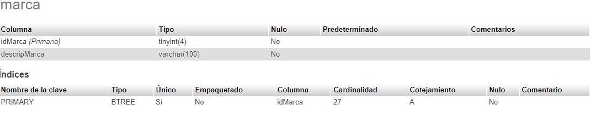

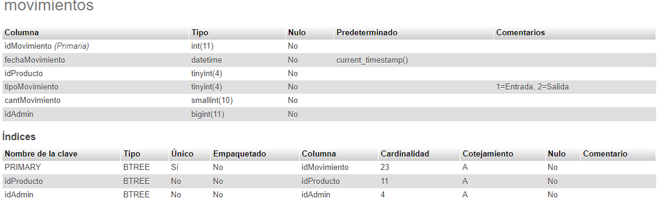

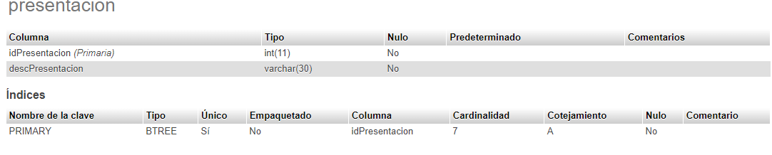

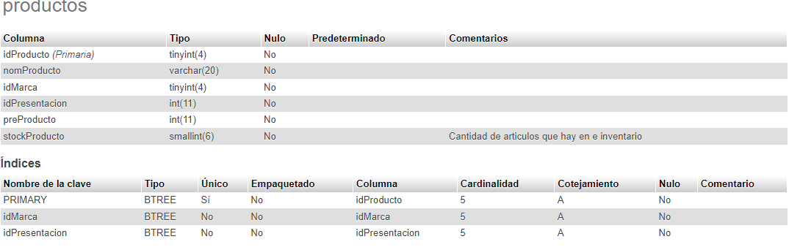

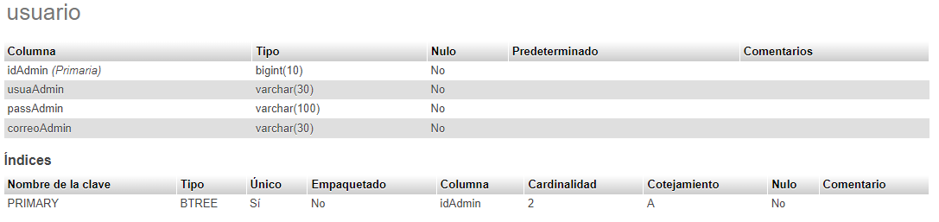

* 1. **IMPLEMENTACIÓN**

**8.3.1.** **RECURSOS FÍSICOS**

Servidor Web: Se requiere un servidor web con capacidad de alojamiento y rendimiento adecuados.

Computadoras de Escritorio: Para el personal del bar.

Dispositivos Móviles: Para personal del bar que desean realizar un cambio en el inventario

Puntos de Venta (POS): Para el personal del bar.

**8.3.2. RECURSOS LÓGICOS**

Sistema Operativo (S.O.): Puede variar según el servidor web y las preferencias del negocio. Ejemplos incluyen Windows Server.

Lenguaje de Programación: Dependerá de la tecnología utilizada, como PHP, JavaScript, HTML, CSS.

Servidor de Base de Datos: Puede ser MySQL u otro DBMS compatible.

Software de Servidor Web: Ejemplos incluyen Apache, Nginx.

**8.3.3. TALENTO HUMANO**

Desarrolladores Web: Programadores y diseñadores para el desarrollo y mantenimiento de la aplicación.

Personal del Bar: Para la gestión de cambiar, eliminar o editar el inventario.

Administrador del Sistema: Para gestionar el servidor web y la base de datos.

**8.3.4. CRONOGRAMA DE ACTIVIDADES**

**8.3.5. ANALISIS DE RIESGOS**

# **CONCLUSIONES**

El desarrollo de la página web propuesta representa una oportunidad estratégica para Emoji Coffee Shop Bar al mejorar la experiencia del cliente, aumentar el manejo de un inventario y optimizar las operaciones internas. Sin embargo, es esencial abordar adecuadamente todos los aspectos técnicos, operativos, financieros y legales para garantizar el éxito del proyecto. Un enfoque cuidadoso en la planificación y ejecución será fundamental para alcanzar los objetivos establecidos.

# **CIBERGRAFÍA**

<https://es.wikipedia.org/wiki/Diagrama_de_flujo_de_datos>

<https://www.becassantander.com/es/blog/metodologias-desarrollo-software.html>.